**BỘ CÔNG THƯƠNG**

**TRƯỜNG ĐẠI HỌC CÔNG NGHIỆP THỰC PHẨM TP.HỒ CHÍ MINH**

**KHOA CÔNG NGHỆ THÔNG TIN**

**----o0o----**

**TIỂU LUẬN HỌC PHẦN**:

THỰC HÀNH HỆ QUẢN TRỊ CƠ SỞ DỮ LIỆU

**TÊN ĐỀ TÀI:** XÂY DỰNG PHẦN MỀM QUẢN LÝ BÁN MÁY LẠNH

**NHÓM:** 9

**Giảng viên hướng dẫn:** Nguyễn Thị Thanh Thủy

**Thành phố Hồ Chí Minh, tháng 12 năm 2022**

**BỘ CÔNG THƯƠNG**

**TRƯỜNG ĐẠI HỌC CÔNG NGHIỆP THỰC PHẨM TP.HỒ CHÍ MINH**

**KHOA CÔNG NGHỆ THÔNG TIN**

**----o0o----**

**TIỂU LUẬN HỌC PHẦN**:

THỰC HÀNH HỆ QUẢN TRỊ CỞ SỞ DỮ LIỆU

**TÊN ĐỀ TÀI:** XÂY DỰNG PHẦN MỀM QUẢN LÝ BÁN MÁY LẠNH

**Nhóm Thực Hiện:** 9

**Trưởng nhóm**:Trịnh Lê Hoàng Dũ

**Thành viên:**

1. MSSV: 2001207403 Trịnh Lê Hoàng Dũ

**Giảng viên hướng dẫn :** Nguyễn Thị Thanh Thủy

**Thành phố Hồ Chí Minh, tháng 12 năm 2022**

**LỜI CAM ĐOAN**

Chúng em xin cam đoan đề tài:*Xây dựng phần mềm quản lý Shop Bán Máy Lạnh* do nhóm nghiên cứu và thực hiện.

Chúng em đã kiểm tra dữ liệu theo quy định hiện hành.

Kết quả bài làm của đề tài *Xây dựng phần mềm quản lý Shop Bán Máy Lạnh* là trung thực và không sao chép từ bất kỳ bài tập của nhóm khác.

Các tài liệu được sử dụng trong tiểu luận có nguồn gốc, xuất xứ rõ ràng.

(Ký và ghi rõ họ tên)

*Du*

Trịnh Lê Hoàng Dũ

**LỜI CẢM ƠN**

Đầu tiên, chúng em xin gửi lời cảm ơn chân thành đến Trường Đại học Công Nghiệp Thực Phẩm Thành Phố Hồ Chí Minh đã đưa môn học hệ quản trị cơ sở dữ liệu vào chương trình giảng dạy của chúng em. Đặc biệt, chúng em xin gửi lời cảm ơn chân thành đến giảng viên bộ môn –Cô Nguyễn Thị Thanh Thủy đã dạy dỗ, truyền đạt những kiến thức quý báu cho em trong suốt thời gian học tập vừa qua. Trong thời gian tham gia lớp học của Cô, chúng em đã có thêm cho mình nhiều kiến thức bổ ích, tinh thần học tập hiệu quả, nghiêm túc. Đây chắc chắn sẽ là những kiến thức quý báu, là hành trang để em có thể vững bước sau này.

Bộ môn Cơ Sở Dữ Liệu là môn học khá phức tạp nhưng qua sự giảng dạy của Cô em cảm thấy nó thật thú vị, bổ ích và có tính thực tế cao. Đảm bảo cung cấp đủ kiến thức, gắn liền với nhu cầu thực tiễn của sinh viên. Tuy nhiên, do vốn kiến thức còn nhiều hạn chế, em đã cố gắng hết sức nhưng chắc chắn bài tiểu luận khó có thể tránh khỏi những thiếu sót và nhiều chỗ còn mơ hồ. Kính mong Cô xem xét và góp ý để bài tiểu luận của em được hoàn thiện hơn.

Em xin chân thành cảm ơn Cô!

**MỤC LỤC**

**MỞ ĐẦU** 6

**CHƯƠNG 1 : GIỚI THIỆU** 7

**1.1. Mục tiêu và lý do chọn đề tài.** 7

**1.2. Phương pháp nghiên cứu.** 8

**1.3. Quy trình nghiệp vụ** 8

**1.4. Yêu cầu hệ thống và quy trình nghiệp vụ.** 9

**1.5. Yêu cầu chức năng** 11

**1.6. Các quy trình nghiệp vụ cần giải quyết.** 12

**CHƯƠNG 2: THIẾT KẾ VÀ CÀI ĐẶT CƠ SỞ DỮ LIỆU** 14

**2.1 Biểu đồ usecase** 14

**2.1.1 Biểu đồ usecase tổng quan** 14

**2.1.2 Biểu đồ usecase phân rã** 16

**2.2. Xây dựng biểu đồ thực thể (CDM).** 19

**2.3. Xây dựng biểu đồ BPM (Business Process Model)** 22

**2.4 . Xây dựng sơ đồ BFD.** 23

**2.5 Thiết kế cơ sở dữ liệu.** 25

**2.6 Các yêu cầu phi chức năng** 29

**CHƯƠNG 3 :CÀI ĐẶT ỨNG DỤNG MINH HỌA** 31

**3.1 Thiết kế giao diện.** 31

**3.1.1 Chi tiết từng giao diện của đồ án.** 31

**KẾT LUẬN** 39

**TÀI LIỆU KHAM KHẢO** 40

# **MỞ ĐẦU**

Hiện nay với thời đại cộng nghệ càng ngày càng phát triển, công nghệ thông tin đang rất hot và lấn sâu vào nhiều lĩnh vực, các đối tượng mà chúng ta thường thấy như trường học, giao thông, nhà hàng, khách sạn,... và đặc biệt trong công tác quản lý liên quan chủ đề mà nhóm chúng mình đang nghiên cứu đó là quản lý shop bán quần áo. Nghành dịch vụ bán quần áo càng ngày càng phát triển nên theo đó dịch vụ xây dựng quản lý cửa hàng quần áo cũng tăng cao.

Vào thời kì mà chưa có internet và con người chưa biết đến phần mềm, việc quản lý thủ công tính toán bằng trí nhớ hoặc thực hiện bằng cách ghi chú gặp rất nhiều khó khăn và bất lợi như :

* Quy trình xử lý rườm rà, khó kiểm soát
* Dễ bị sai soát trong khâu xữ lý bảo quản kho.
* Hao phí vào nguyên liệu giấy bởi ghi chú.
* Khó tìm kiếm khi cần dùng tới.
* Hạn chế về nhiều mặt.

Cho nên thời đại ngày nay, xuất hiện rất nhiều phần mềm quản lý để đáp ứng những nhu cầu mà có chỉ có công nghệ mới có thể thực hiện được.

Ưu điểm của các phần mềm này là khả năng quản lý mọi thông tin trên hệ thống lưu trữ khổng lồ, giúp người dùng dễ dàng cập nhật, tìm kiếm. Tuy nhiên nhược điểm là có giao diện phức tạp, cần làm quen với thao tác nhiều lần mới có thể thành thục.

# **CHƯƠNG 1 : GIỚI THIỆU**

## **1.1. Mục tiêu và lý do chọn đề tài.**

* **Lý do chọn đề tài :**

Việc nhận thấy sự bất tiền về nhiều mặt trong lĩnh vực quản lý bán hàng khi không có phần mềm hỗ trợ, làm cho các chủ cửa hàng phải đau đầu trong việc tính toán và quản lý cho nên đây là lý do đề tài này được nhóm chúng mình chọn, nhằm giúp ích cho các chủ cửa hàng và đóng góp một phần không nhiều cho xã hội ngày càng phát triển.

* **Mục tiêu :**

Với những sự bất tiện trên thì việc xây dựng phần mềm quản lý cửa hàng là thật sự cần thiết. Phần mềm được xây dựng phải giải quyết được tất cả các bất lợi của việc thực hiện thủ công và còn phải làm tốt hơn, cải tiến nhiều công dụng hơn, cho cửa hàng nhiều tiện ích cần thiết cho cửa hàng trong công việc quản lý phân phối và sản xuất.

- Lợi ích của hệ thống quản lý:

* Nắm bắt được số lượng hàng hóa.
* Sắp xếp hàng hóa một cách khoa học.
* Quản lý mức tồn kho.
* Quản lý hiệu quả các nguồn lực.
* Xử lý một khối lượng dữ liệu lớn.
* Nâng cao hiệu quả kinh doanh.
* Tăng doanh thu.

Phần mềm quản lý bán hàng này là một phần không thể thiếu của tất cả các shop quản lý cửa hàng. Đây là xu hướng không thể cưỡng lại. Hãy lựa chọn phần mềm quản lý bán hàng phù hợp với mình nhất để tận hưởng các lợi ích nó mang lại và nâng cao lợi thế cạnh tranh cho cửa hàng của mình (hoặc ít nhất bạn cũng không bị bỏ lại phía sau).

## **1.2. Phương pháp nghiên cứu.**

Nghiên cứu trên lĩnh vực mua bán, và các câu hỏi của các chủ cửa hàng, tổng hợp các tài liệu và kham khảo một số trang mạng, báo chí, sau đó phân tích các yêu cầu đặt ra và thiết kế phần mềm. Cuối cùng là xây dựng phần mềm , nhập dữ liệu để kiểm tra kết quả đạt được.

## **1.3. Quy trình nghiệp vụ**

**Bước 1: Khảo sát yêu cầu đặt ra.**

- Bước đầu tiên là làm việc với khách hàng để hiểu rõ nhu cầu và mong muốn của họ. Từ đó lập lên những bảng yêu cầu chi tiết cũng như đề ra giải pháp cho các vấn đề phát sinh. Các yêu cầu và giải pháp này sau đó sẽ được tổng hợp lại thành một bộ tài liệu.

**Bước 2: Phân tích hệ thống**

- Phân tích các cơ sở dữ liệu chung cho từng chức năng, xác định các chức năng từ cơ bản đến phức tạp đảm bảo yêu cầu đăt ra của khách hàng.

- Xác định mô hình quan hệ, các rèng buộc.

- Vẽ sơ đồ nếu cần.

**Bước 3: Thiết kế**

- Thiết kế giao diện cho chương trình.

- Thiết kế cơ sở dữ liệu.

- Thiết kế các chức năng cần có.

**Bước 4: Lập trình**

- Đây là giai đoạn chính và cũng rất quan trọng.

- Chọn ngôn ngữ lập trình phù hợp.

- Viết các chức năng kết hợp thành 1 sản phẩm hoàn chỉnh.

**Bước 5: Kiểm thử**

- Kiểm tra phần mềm chạy thử để phát hiện các lỗi và bug.

**Bước 6: Triển khai sản phẩm**

- Triển khai sản phẩm đến tay khách hàng và kèm hướng dẫn sử dụng.

**Bước 7: Bảo trì**

## **1.4. Yêu cầu hệ thống và quy trình nghiệp vụ.**

* **Quy trình nghiệp vụ**

Quản lý cửa hàng, hay chúng ta thường hay nghe là cửa hàng trưởng. Người quản lý tại một cửa hàng với nhiệm vụ là lãnh giám sát cũng như điều hành tất cả các hoạt động trong cửa hàng đó. Khi có sự cố phát sinh thì cửa hàng trưởng là người đứng ra giải quyết, cũng như chịu trách nhiệm.

Để quản lý được một cửa hàng tốt chúng ta cần kiểm soát tất cả hoạt động một cách trơn tru và hiệu quả, nhưng liệu nó có dễ khi chúng ta chỉ quản lý thông qua sổ sách ghi chép hay trí nhớ siêu phàm ? và điều đó chỉ chỉ xảy ra nếu như bạn là một thiên tài kiểm soát công việc về những chi tiết từ nhỏ nhặt cho đến rắc rối. Cho nên để kiểm soát một cửa hàng dễ dàng chúng ta nên có một hệ thống, ứng dụng phần mềm về quản lý cửa hàng. Cửa hàng mà chúng ta đang nói đến là cửa hàng quần áo.

Một phần mềm quản lý cửa hàng quần áo cho phép chúng ta thưc hiện rất nhiều công việc bao gồm từ quản lý nhân viên, khách hàng, hàng hóa, hàng tồn kho,.. và rất nhiều các chức năng chỉ cần chúng ta muốn. Được thực hiện một cách dễ dàng chỉ cần thao tác trên màn hình ứng dụng. Nó còn giúp chúng ta lưu được những dữ liêu lớn hơn chúng ta tưởng tượng thông qua cơ sở dữ liệu được kết nối với phần mềm.

* **Yêu cầu hệ thống**

Hệ thống phải có giao diện quen thuộc, dễ sử dụng, thông tin lưu trữ được tối ưu. Các chức năng phải sát với yêu cầu của người sử dụng, Có khả năng hỗ trợ đa người dùng, phù hợp với xu thế phát triển của mạng máy tính. Với đặc điểm đó, hệ thống thực hiện những công việc sau:

Cập nhật thông tin và đăng tải những sản phẩm mới, người dùng ưa chuộng một cách nhanh chóng, linh hoạt. Xử lý thông tin một cách chính xác và khoa học.

Quản lý mặt hàng, và tìm kiếm thông tin hàng hóa cũng như tra cứu các mặt hàng một cách chính xác

Hệ thống đưa ra các doanh thu trong tháng, để đưa ra các hoạt động buôn bán: những mặt hàng nào được mua nhiều, mặt hàng nào còn bán không được tốt, những mặt hàng nào của các độ tuổi được mua nhiều.

Bổ sung những sai sót trong hệ thống cũ, những lỗi kỹ thuật mà hệ thống cũ hay mắc phải. Cải thiện các tính năng cho hệ thống hoạt động được tốt hơn. Nâng cao các tính năng của người quản lý, chức năng thanh toán.

Uư tiên các khách hàng mua nhiều cho cửa hàng: trừ phần trăm cho 1 số mặt hàng, có những gói quà tặng trong 1 số dịp lễ, ưu đãi cho khách 1 số mặt hàng.

Đối với những khách hàng mua đồ trên 1 số tiền nhất định thì cũng có những gói quà ưu đãi, giảm phần trăm nhất định khi mua với số lượng lớn.

Các mối liên hệ của 1 số bộ phận của cửa hàng bán quần áo được liên kết với nhau bằng những mối quan hệ: bên chuyển phát nhanh thì sẽ có biên lai khi đưa đồ cho khách và khi về cửa hàng thì chuyển sang bên thu ngân, các nhân viên tiếp thị bán hàng sẽ được đánh dấu cho những mặt hàng tiếp thị mà khách mua hàng để cuối tháng hoặc cuối năm tổng kết sẽ được bên quản lý khen thưởng.

* **Một số mẫu bảo biểu, thống kê có trong chủ đề.**

|  |  |  |  |  |
| --- | --- | --- | --- | --- |
| **BIỂU MẪU QUẢN LÝ NHÂN VIÊN** | | | | |
| **Tên nhân viên** | **Chức vụ** | **SĐT** | **Ngày/tháng/năm sinh** | **Số CCCD** |
| Nguyễn Văn A | Nhân viên tư vấn | 0909059655 | 03/02/2002 | 29374659374 |
| Nguyễn Văn B | Nhân viên thanh toán | 0905872643 | 28/09/2002 | 26946846539 |
| Trần Văn C | Nhân viên thanh toán | 0902936463 | 06/03/2002 | 27392619372 |
| Nguyễn Văn D | Nhân viên kho | 0933108601 | 28/03/2002 | 29273273973 |

|  |  |  |  |  |
| --- | --- | --- | --- | --- |
| **BIỂU MẪU QUẢN LÝ KHÁCH HÀNG** | | | | |
| **Mã khách hàng** | **Tên khách hàng** | **SĐT** | **Địa chỉ** | **Giới tính** |
| KH01 | Trần Đoàn Duyên | 0907659622 | Bình Định | Nữ |
| KH02 | Nguyễn Hoài Phong | 0906672600 | Bình Thạnh | Nam |
| KH03 | Trần Minh Hiếu | 0907736465 | Long An | Nam |
| KH04 | Nguyễn Chí Tài | 0933408609 | Long An | Nam |

## **1.5. Yêu cầu chức năng**

- Quản lý khách hàng

- Quản lý nhân viên.

- Quản lý hóa đơn bán.

- Quản lý mặt hàng.

- Quản lý kho.

- Quản lý nhà cung cấp.

- Tìm kiếm hóa đơn.

- Tìm kiếm mặt hàng.

- Quản lý chất liệu.

-Thống kê báo cáo

- Tính tiền.

## **1.6. Các quy trình nghiệp vụ cần giải quyết.**

**- Đăng nhập hệ thống bao gồm :**

* Thêm, sửa, xóa tài khoản bất kỳ.
* Thêm, sửa, xóa , thông tin nhân viên.
* Thêm, sửa, xóa thông tin khách hàng.
* Thêm, sửa, xóa, tìm kiếm thông tin mặt hàng.
* Thêm, sửa, xóa thông tin sản phẩm,sản phẩm mới.
* Thêm, sửa, tìm kiếm thông tin hóa đơn.
* Tính tiền.

**- Quản lý nhân viên gồm các thao tác :**

* Thêm, sửa, xóa thông tin nhân viên, xuất Reports, tìm nhân viên theo mã.

**- Quản lý khách hàng gồm các thao tác :**

* Thêm, sửa, xóa thông tin khách hàng, xuất Reports, lọc giới tính.

**- Quản lý măt hàng gồm các thao tác :**

* Thêm, sửa, xóa , lưu, tìm kiếm , hiển thị danh sách thông tin mặt hàng.

**- Quản lý hóa đơn bán gồm các thao tác :**

* Thêm, sửa, xóa ,hủy, lưu, tìm kiếm , in, hóa đơn.

**- Tìm kiếm hóa đơn trong hóa đơn bán :**

* Tìm kiếm, tìm lại.

**- Quản lý chất liệu bán gồm các thao tác :**

* Thêm, xóa, lưu chức năng vào danh mục chức năng sản phẩm.

**- Quản lý Kho :**

* Tính hàng “ế” còn trong kho.
* Tình trạng.

**- Quản lý nhà cung cấp:**

* Thêm, sửa, xóa ,hủy, lưu, nhà cung cấp.

# 

# **CHƯƠNG 2: THIẾT KẾ VÀ CÀI ĐẶT CƠ SỞ DỮ LIỆU**

## **2.1 Biểu đồ usecase**

### **2.1.1 Biểu đồ usecase tổng quan**

Để truy cập vào ứng dụng quản lý cửa hàng máy lạnh thì người quản lý cửa hàng phải đăng nhập theo tên đăng nhâp và mật khẩu đã được cấp. Sau khi đăng nhập vào thành công người quản lý có thể sử dụng các chức năng được cung cấp trong ứng dụng như quản lý nhân viên, quản lý hàng hóa, quản lý hóa đơn, quản lý khách hàng, quản lý chất liệu, quản lý kho và quản lý nhà cung cấp.

**Xác định các Use Case**

- Bao gồm 4 Actor : Khách hàng tiềm năng, khách hàng trực tiếp, người bán, admin.

**Actor admin bao gồm các chức năng :**

* quản lý nhân viên
* quản lý hàng hóa
* quản lý hóa đơn
* quản lý khách hàng
* quản lý chất liệu
* quản lý kho
* quản lý nhà cung cấp

**Actor Khách hàng tiềm năng bao gồm các chức năng :**

- Xem trang chủ

- Xem các sản phẩm theo:

* Theo loại
* Theo size

- Xem chi tiết sản phẩm được chọn:

- Mua hàng.

- Quản lý giỏ hàng.

- Đăng ký tài khoản để trở thành khách hàng.

- Xem lịch sử mua hàng.

- Chat với người bán.

**Actor khách hàng trực tiếp bao gồm các chức năng:**

- Đăng nhập

- Quản lý đơn hàng cá nhân.

- Thanh toán.

**Actor người bán bao gồm các chức năng:**

- Đăng nhập

- Chat với khách hàng.

- Quản lý đơn hàng :

* Xem chi tiết sản phẩm
* Thu tiền

- Theo dỗi đơn hàng.

**Biểu đồ usecase tổng quan cho bài toán trên.**

### **2.1.2 Biểu đồ usecase phân rã**

**Biểu đồ phân rã use-case chi tiết cho những use-case phức tạp:**

Phân rã use-case “quản lý nhân viên” :

Phân rã use-case “quản lý khách hàng” :

Phân rã use-case “quản lý hóa đơn” :

Phân rã use-case “quản lý mặt hàng” :

Phân rã use-case “quản lý kho” :

Phân rã use-case “quản lý chất liệu” :

## **2.2. Xây dựng biểu đồ thực thể (CDM).**

**- Xác định các đối tượng dữ liệu gồm :**

* Nhân viên.
* Khách hàng.
* Nhà cung cấp.
* Mặt hàng.
* Hóa đơn.
* Chất liệu.
* Kho.

**- Xác định các đặc tính của đối tượng dữ liệu :**

**- Nhân viên :** mã, tên , địa chỉ, Sdt, giới tính, ngày sinh.

**- Khách hàng :** mã, tên, địa chỉ, sdt, giới tính.

**- Nhà cung cấp :** mã, tên, sdt, dia chi.

**- Mặt hàng :** mã, tên, chất liệu,nhà cung cấp, số lượng, đơn giá nhập, đơn giá bán.

**- Hóa đơn bán :** mã mặt hàng, tên mặt hàng, số lượng, đơn giá, giảm giá, thành tiền.

**- Kho :** mã mặt hàng, số lượng , tình trạng.

**- Chất liệu :** mã , tên.

**- Các mối quan hệ giữa các đối tượng dữ liệu :**

* Một nhân viên quản lý một kho và ngược lại.
* Nhiều mặt hàng có nhiều nhà cung cấp.
* Nhiều nhà cung cấp cung cấp nhiều mặt hàng.
* Nhiều mặt hàng có một chất liệu và ngược lại.
* Nhiều nhân viên quản lý 1 khách hàng và ngược lại.
* Nhiều mặt hàng có trong 1 kho và ngược lại.
* Nhiều khách hàng có nhiều hóa đơn và ngược lại.

**- Biểu đồ CDM :**

**- Biểu đồ vật lý :**

## **2.3. Xây dựng biểu đồ BPM (Business Process Model)**

**- Đối tượng tham gia vào qui trình gồm :** Khách hàng, nhân viên hướng dẫn, nhân viên thu ngân.

**- Thực hiện công việc :**

* Yêu cầu.
* Tiếp nhận.
* Cập nhật thông tin.
* Kiểm tra thông tin.
* Thu tiền.
* …

## **2.4 . Xây dựng sơ đồ BFD.**

- BFD là sơ đồ phân rã chức năng là từ viết tắt của Business Function Diagram.

**- Giải thích sơ đồ :**

Trong một cửa hàng quần áo, các bộ phận trong cửa hàng gồm : bộ phận nhân viên, bộ phận khách hàng, bộ phận quản lý mặt hàng, bộ phận quản lý hóa đơn bán, bộ phận quản lý kho. Mỗi một bộ phận có nhiều chức năng riêng biệt đều liên kết với nhau để tạo thành một tổng thể chung.

Bộ phận mặt hàng có nhóm quản lý hàng nhập.

Tại bộ phận quản lý khách hàng, nhân viên hướng dẫn sẽ thực hiện công tác hướng dẫn khách hàng mua sản phẩm, tư vấn theo nhu cầu của khách hàng và thuyết phục họ mua sản phẩm, đưa ra quyết định phù hợp khi mua. Sau khi thanh toán nhân viên nhập thông tin khách hàng vào csdl.

Tại bộ phận quản lý hàng nhập, nhân viên quản lý thực hiện kiểm tra các mặt hàng được các nhà cung cấp đảm bảo đúng sản phẩm được giao và số lượng mặt hàng nhập về.

Tại bộ phận quản lý hóa đơn, nhân viên thu ngân sẽ kiểm tra thông tin sản phẩm được khách hàng chọn khi mua sản phẩm, in bill và thu tiền đúng với số tiền của sản phẩm, tổng kết thu nhập 1 ngày của cửa hàng, và nhóm con tìm kiếm hóa đơn khi muốn.

Tại bộ phận kho có 2 nhóm là tình trạng và hàng tồn.

Nhóm tình trạng và hàng tồn đều do nhân viên kho quản lý kiểm tra về tình trang có sản phẩm nào hết hay chưa nếu hết hàng thì báo cáo với chủ shop để nhập hàng về và kiểm tra hàng tồn.

## **2.5 Thiết kế cơ sở dữ liệu.**

Sơ đồ quan hệ giữa các bảng :

**Đặc tả dữ liệu cho bảng nhân viên :**

|  |  |  |  |  |  |
| --- | --- | --- | --- | --- | --- |
| Tên trường | Kiểu dữ liệu | Kích thước | Ràng buộc toàn vẹn | Khuôn dạng | Ghi chú |
| MANV | Nchar | 5 ký tự | Khóa chính | Văn bản |  |
| TENNV | Nvarchar | 30 ký tự |  | Văn bản |  |
| DIACHI | Nvarchar | 30 ký tự |  | Văn bản |  |
| SODT | int |  |  | Số nguyên dương |  |
| GIOITINH | Nvarchar | 30 ký tự |  | Văn bản |  |
| NGAYSINH | date |  |  | Số nguyên dương |  |

**Đặc tả dữ liệu cho bảng khách hàng:**

|  |  |  |  |  |  |
| --- | --- | --- | --- | --- | --- |
| Tên trường | Kiểu dữ liệu | Kích thước | Ràng buộc toàn vẹn | Khuôn dạng | Ghi chú |
| MAKH | Nchar | 5 ký tự | Khóa chính | Văn bản |  |
| TENKH | Nvarchar | 30 ký tự |  | Văn bản |  |
| DIACHI | Nvarchar | 30 ký tự |  | Văn bản |  |
| SODT | int |  |  | Số nguyên dương |  |
| GIOITINH | Nvarchar | 30 ký tự |  | Văn bản |  |

**Đặc tả dữ liệu cho bảng mặt hàng:**

|  |  |  |  |  |  |
| --- | --- | --- | --- | --- | --- |
| Tên trường | Kiểu dữ liệu | Kích thước | Ràng buộc toàn vẹn | Khuôn dạng | Ghi chú |
| MAMH | Nchar | 5 ký tự | Khóa chính | Văn bản |  |
| TENMH | Nvarchar | 30 ký tự |  | Văn bản |  |
| TENNCC | Nvarchar | 30 ký tự |  | Văn bản |  |
| TENCL | Nvarchar | 30 ký tự |  | Văn bản |  |
| SOLUONG | int |  |  | Số nguyên dượng |  |
| DONGIANHAP | int |  |  | Số nguyên dượng |  |
| DONGIABAN | int |  |  | Số nguyên dượng |  |

**Đặc tả dữ liệu cho bảng hóa đơn:**

|  |  |  |  |  |  |
| --- | --- | --- | --- | --- | --- |
| Tên trường | Kiểu dữ liệu | Kích thước | Ràng buộc toàn vẹn | Khuôn dạng | Ghi chú |
| MAHD | Nchar | 5 ký tự | Khóa chính | Văn bản |  |
| MAMH | Nchar | 5 ký tự | Khóa ngoại tham chiếu đến bảng mặt hàng | Văn bản |  |
| TENMH | Nvarchar | 30 ký tự |  | Văn bản |  |
| SOLUONG | Nvarchar | 30 ký tự |  | Văn bản |  |
| DONGIA | float |  |  | Số thực |  |
| GIAMGIA | float |  |  | Số thực |  |
| THANHTIEN | float |  |  | Số thực |  |

**Đặc tả dữ liệu cho bảng nhà cung cấp:**

|  |  |  |  |  |  |
| --- | --- | --- | --- | --- | --- |
| Tên trường | Kiểu dữ liệu | Kích thước | Ràng buộc toàn vẹn | Khuôn dạng | Ghi chú |
| MANCC | Nchar | 5 ký tự | Khóa chính | Văn bản |  |
| TENNCC | Nvarchar | 30 ký tự |  | Văn bản |  |
| SDT | int |  |  | Số nguyên dương |  |
| DIACHI | Nvarchar | 30 ký tự |  | Văn bản |  |

**Đặc tả dữ liệu cho bảng chất liệu:**

|  |  |  |  |  |  |
| --- | --- | --- | --- | --- | --- |
| Tên trường | Kiểu dữ liệu | Kích thước | Ràng buộc toàn vẹn | Khuôn dạng | Ghi chú |
| MACL | Nchar | 5 ký tự | Khóa chính | Văn bản |  |
| TENCL | Nvarchar | 30 ký tự |  | Văn bản |  |

**Đặc tả dữ liệu cho bảng kho:**

|  |  |  |  |  |  |
| --- | --- | --- | --- | --- | --- |
| Tên trường | Kiểu dữ liệu | Kích thước | Ràng buộc toàn vẹn | Khuôn dạng | Ghi chú |
| MAMH | Nchar | 5 ký tự | Khóa ngoại tham chiếu đến bảng mặt hàng | Văn bản |  |
| SOLUONG | int |  |  | Số nguyên dương |  |
| TINHTRANG | Nvarchar | 30 ký tự |  | Văn bản |  |

## **2.6 Các yêu cầu phi chức năng**

**Chức năng**

- Hỗ trợ tối đa cho người sử dụng trong việc quản lý cửa hàng.

**Tính dễ dùng**

- Tương thích với mọi hệ điều hành.

**Tính ổn định**

- Phần mềm có thể hoạt động bất cứ lúc nào.

**Hiệu suất**

- Hỗ trợ quản lý không giới hạn nhân viên, khách hàng,hóa đơn, tính tiền….

- Hoàn tất các thao tác nhanh, chuyển màn hình giữa có giao diện quản lý không quá 3s

**Sự hỗ trợ**

- Không có

**Các ràng buộc thiết kế**

- Không có

# **CHƯƠNG 3 :CÀI ĐẶT ỨNG DỤNG MINH HỌA**

## **3.1 Thiết kế giao diện.**

### **3.1.1 Chi tiết từng giao diện của đồ án.**

**Màn hình đăng nhập của SHOP:**

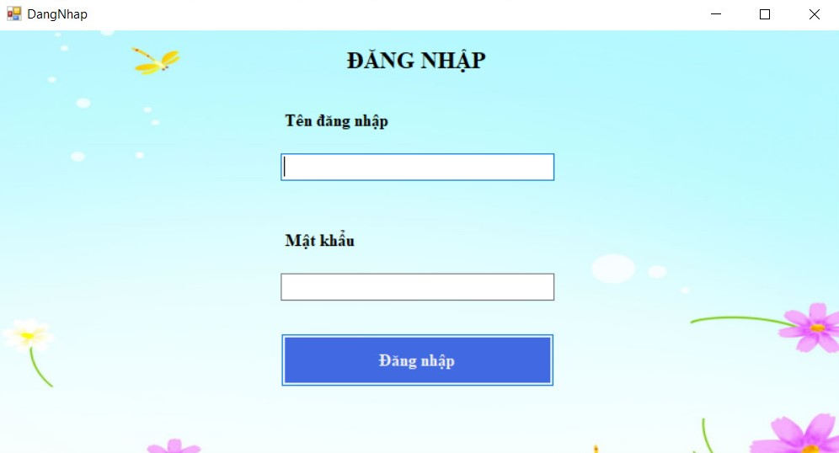

**Giao diện chính của SHOP:**

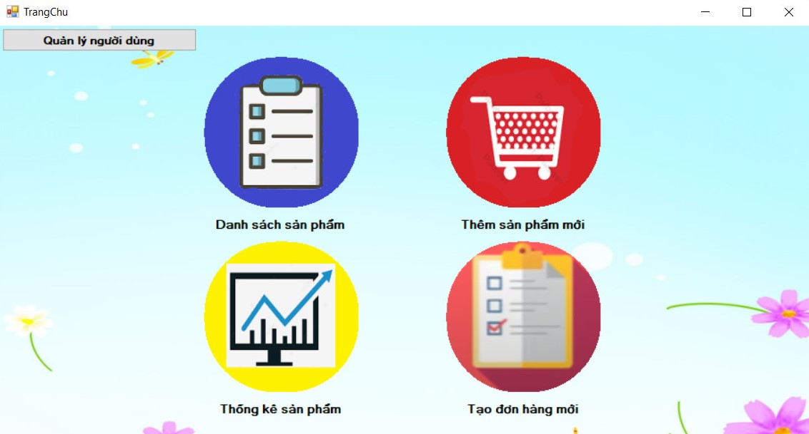

**Giao diện Quản Lý Người Dùng của SHOP:**

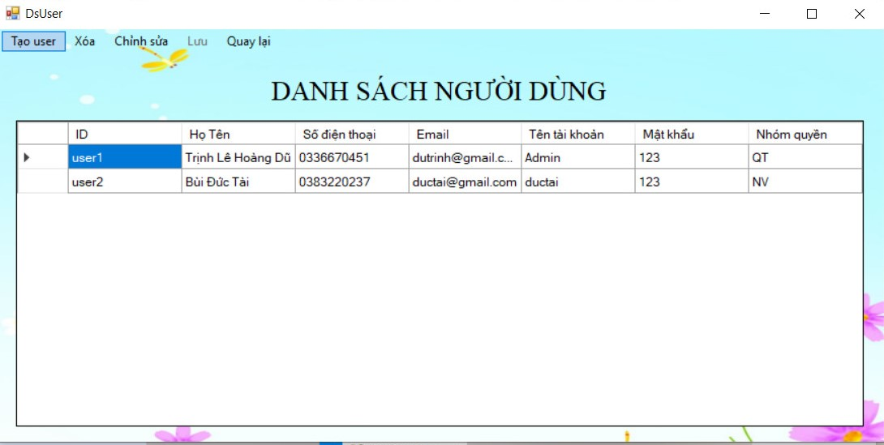

**Add người Dùng:**

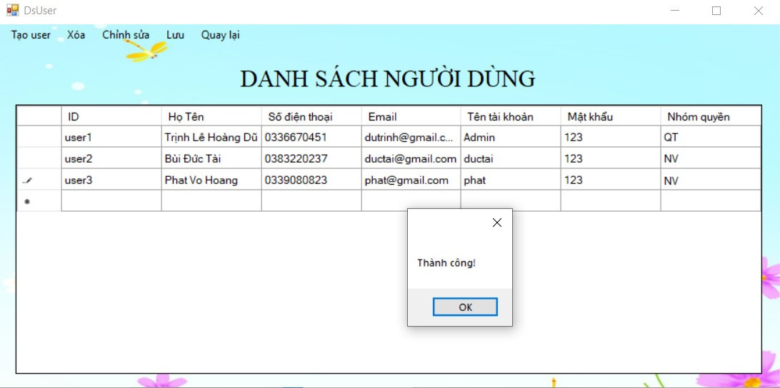

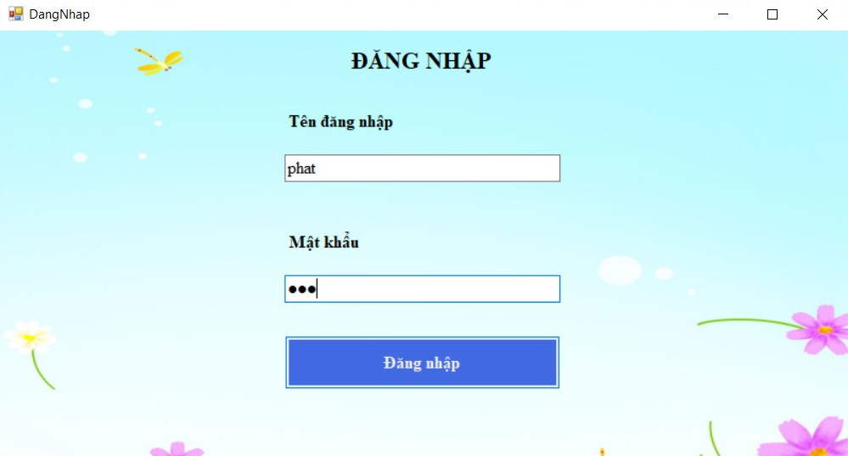

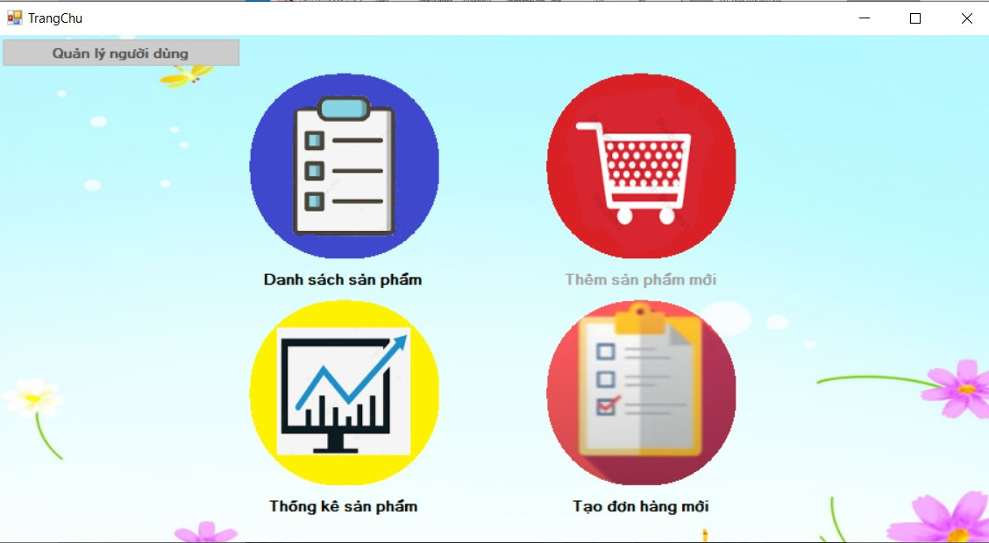

-ẩn QLND và Thêm SP

**Giao diệnThêm Loại SP trong Giao Diện Thêm SP:**

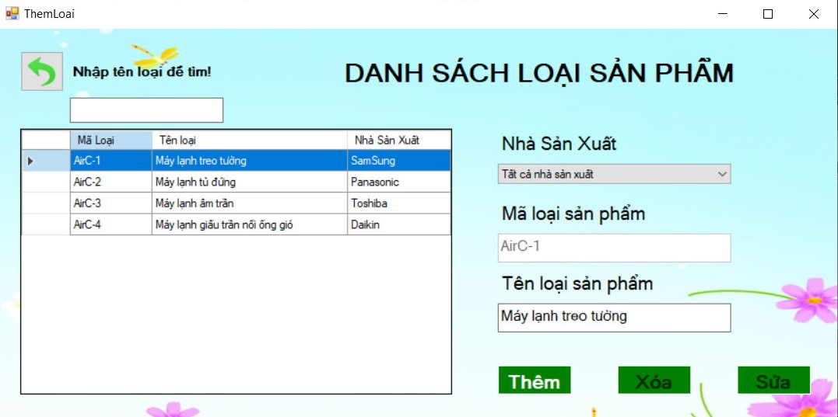

**Giao diện thêm SP:**

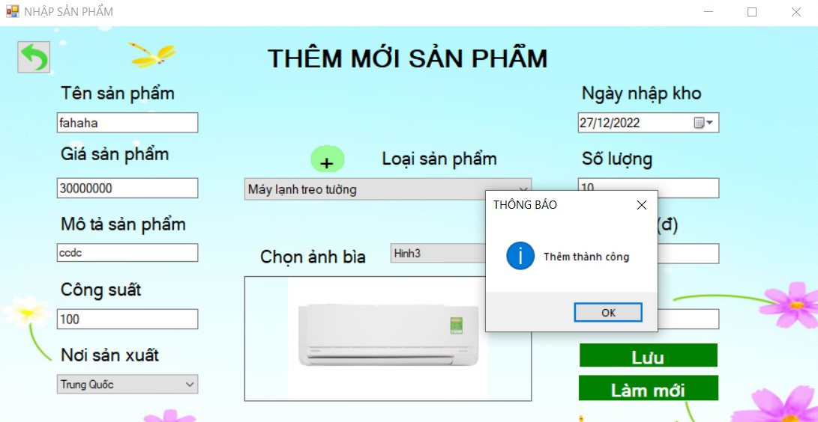

**Giao diện Sản Phẩm:**

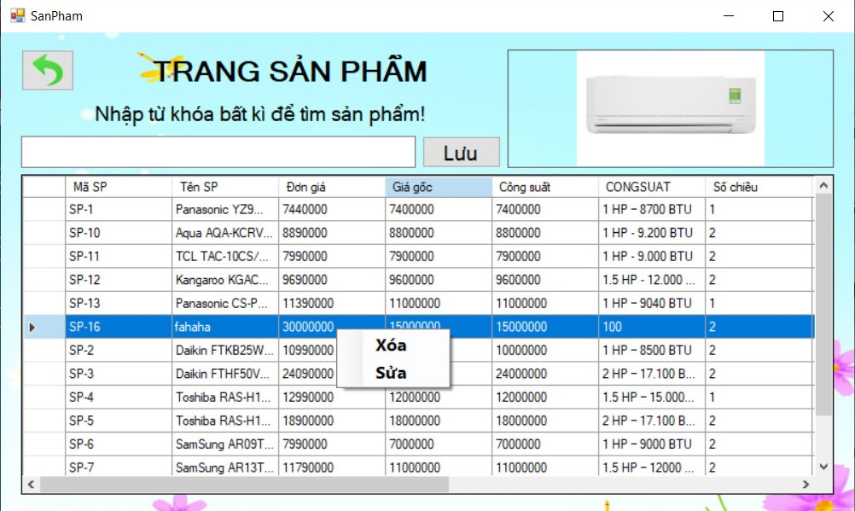

**-**Có các chức năng là Xóa ,Sửa và Tìm kiếm

**Giao diện Tạo Đơn Hàng:**

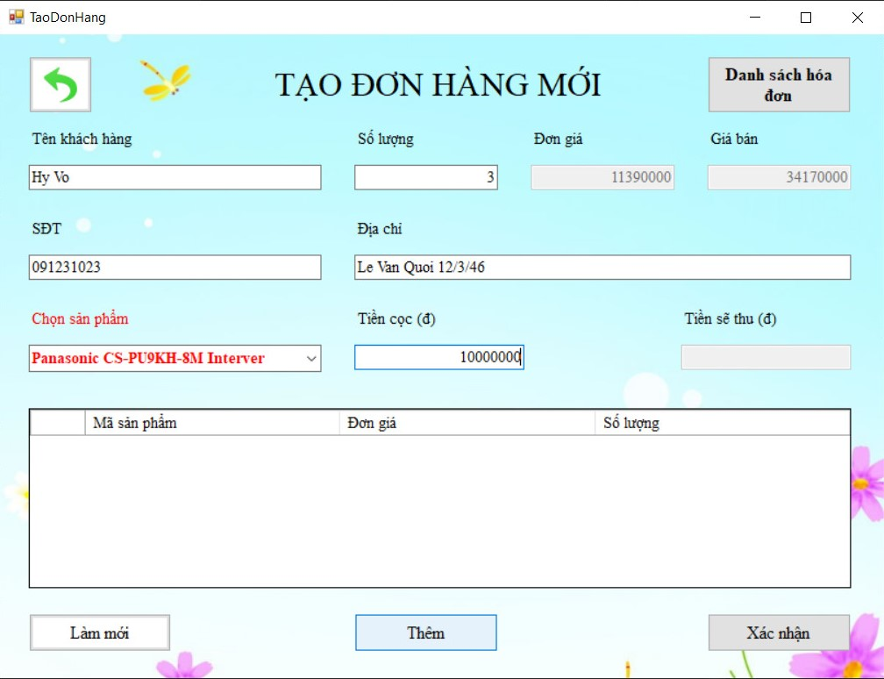

-Ràng buộc cho Combobox(chọn sản phẩm) nếu không sẽ không thể chọn số lượng. Đơn giá update theo chọn SP ,Giá Bán update theo Đơn Giá*Số Lượng

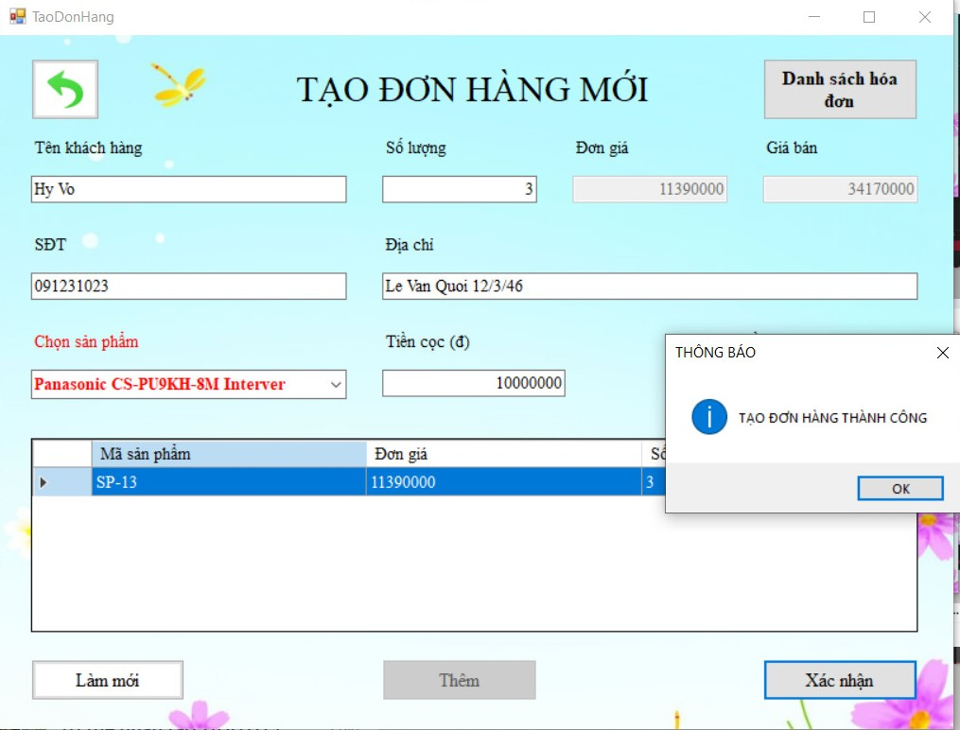

-Ấn Thêm và Xác Nhận để tạo Hóa Đơn

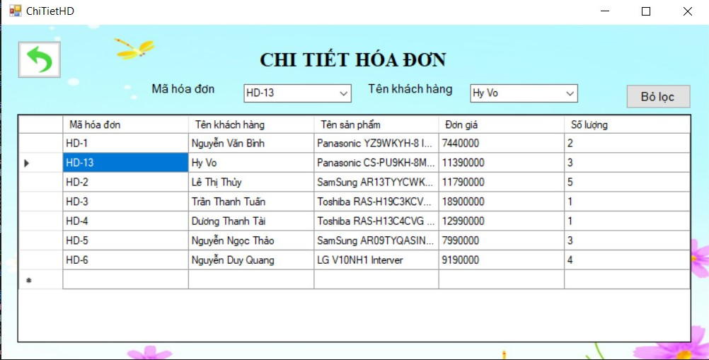

-Đơn hàng tạo thành công

**Giao diện Thống Kê:**

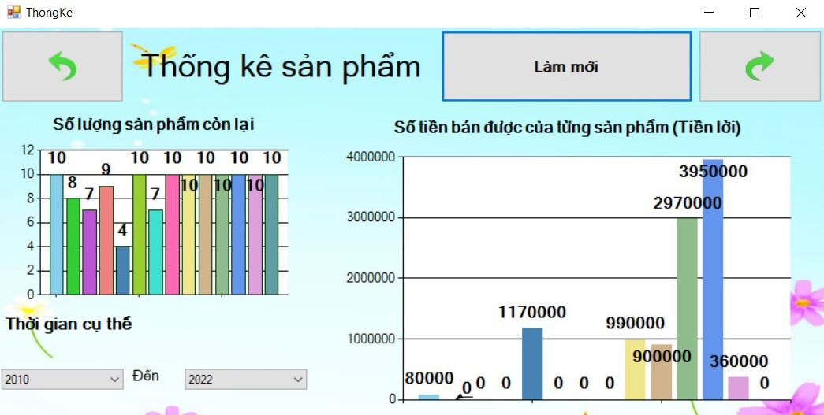

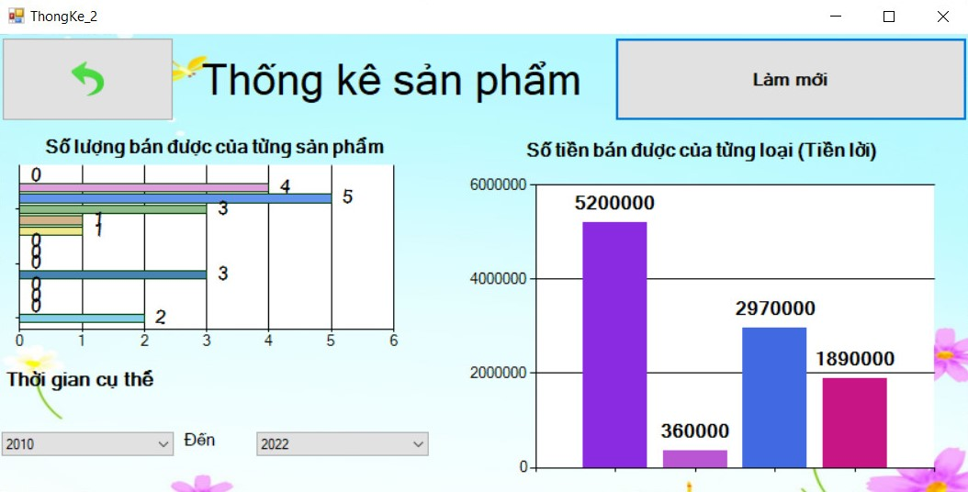

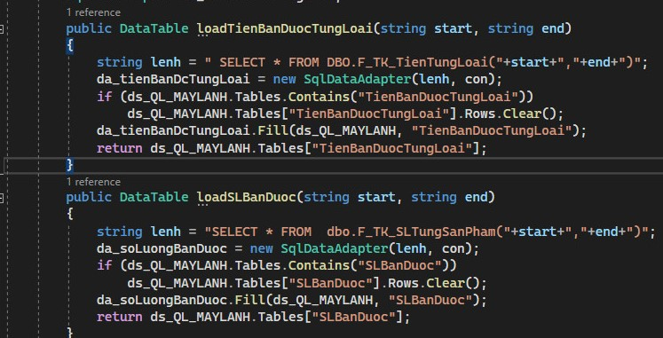

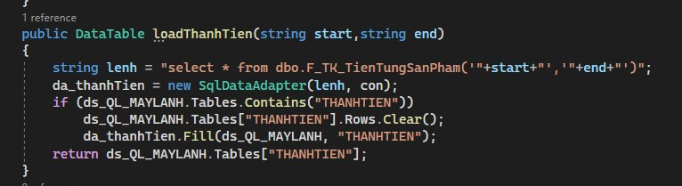

-Sử dụng function để tạo dữ kiệu cho các bản Thống Kê

# **KẾT LUẬN**

Phần mềm quản lý shop Bán Máy Lạnh của nhóm đã thành công và chạy được, đa số đã thực hiện được các chức năng cơ bản bao gồm thêm, sửa, xóa, tìm kiếm, tính tiền.... Tuy nhiên vẫn còn một vài chức năng khá khó khiến cho nhóm không thể thực hiện được, do hạn chế về kiến thức, nhóm đã tìm hiểu trên mạng cũng không thể làm được chức năng đó, mong cô thông cảm sự thiếu sót này.

Đề tài còn có ưu điểm giúp cho người mới học về hướng đối tượng hiểu hơn về cách hoạt động của cơ sở dữ liệu, SQL kết hợp với ngôn ngữ lập trình C#, Window form thông qua một vài chức năng có trong phần mềm. Khi nói đến ưu điểm thì phải có nhược điểm đi đôi theo bởi vì trong cuộc sống không ai hoàn hảo và đề tài này cũng thế. Đề tài nhóm còn thiếu biểu đồ trình tự, sơ đồ chi tiết, một vài đặc tả usecase của admin…Nhưng chỉ là số ít không ảnh hưởng quá lớn đến đề tài.

Hiện tại đề tài này chỉ để kham khảo, chưa thể đem đi quảng bá, bán cho người dùng, nếu có hướng đi cao hơn trong tương lai nhóm sẽ bỏ thời gian nhiều hơn cố gắng hoàn thiện đầy đủ chức năng từ cơ bản đến phức tạp nhất để có thể mang lại một phần mềm hữu ích cho người dùng trải nghiệm một cách hoàn hảo nhất.

# **TÀI LIỆU KHAM KHẢO**

[1].Slide tiểu luận quản lý thu phí, đóng góp, Trường đại học bách khoa Hà Nội.

[2]. <https://timoday.edu.vn/xay-dung-chuong-trinh-quan-ly-ban-hang-bang-c/>

[3]. Slide giảng dạy môn “Công nghệ net ” do thầy Trần Thanh Nhã giảng dạy.